

ΕΛΛΗΝΙΚΗ ΔΗΜΟΚΡΑΤΙΑ
ΕΠΙΜΕΛΗΤΗΡΙΟ ΑΙΤΩΛΟΑΚΑΡΝΑΝΙΑΣ

ΔΕΛΤΙΟ ΤΥΠΟΥ

Αγρίνιο, 16 Ιουλίου 2019
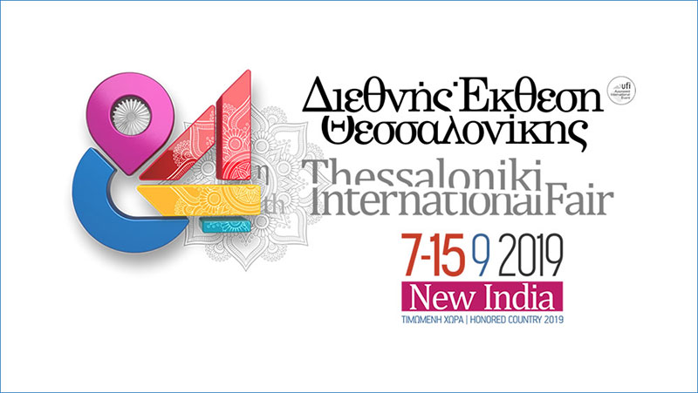
ΠΡΟΣΚΛΗΣΗ ΣΥΜΜΕΤΟΧΗΣ
στο Εκθεσιακό περίπτερο του
Επιμελητηρίου Αιτωλοακαρνανίας και της Κεντρικής Ένωσης Επιμελητηρίων
στην 84^{η} ΔΙΕΘΝΗ ΕΚΘΕΣΗ ΘΕΣΣΑΛΟΝΙΚΗΣ

Το Επιμελητήριο Αιτωλοακαρνανίας, στοχεύοντας στην δυναμική παρουσία των Αιτωλοακαρνανικών επιχειρήσεων, στηρίζοντας τη μικρομεσαία επιχειρηματικότητα, δίνει συνέχεια στις δράσεις εξωστρέφειας συμμετέχοντας για 4^{η} συνεχόμενη φορά στο Εκθεσιακό περίπτερο της Κεντρικής Ένωσης Επιμελητηρίων στην 84^{η} Διεθνή Έκθεση Θεσσαλονίκης.
Το Επιμελητήριο Αιτωλοακαρνανίας, αξιοποιώντας το μνημόνιο συνεργασίας της Κεντρικής Ένωσης Επιμελητηρίων (ΚΕΕ) με την ΔΕΘ ΑΕ, ενημερώνει τις επιχειρήσεις - μέλη του που επιθυμούν να συμμετέχουν στο περίπτερο του Επιμελητηρίου στην 84^{η} ΔΕΘ, ότι είναι δικαιούχοι προσφοράς μειωμένης τιμής ενοικίασης περιπτέρου.

Η 84^{η} διοργάνωση της Διεθνής Έκθεσης Θεσσαλονίκης, θα είναι και φέτος το μεγαλύτερο εκθεσιακό γεγονός της Ελλάδας, ένα από τα σημαντικότερα στη Νοτιοανατολική Ευρώπη, συνεχίζοντας την παράδοση της σύνδεσής της με την υγιή επιχειρηματικότητα, την εξωστρέφεια και τις νέες τεχνολογίες, θα αποτελέσει μία γιορτή καινοτομίας και πολιτισμού με διεθνή ακτινοβολία, εκπέμποντας ένα ισχυρό σήμα ανάπτυξης, νέων διεθνών συνεργασιών και υλοποίησης επενδύσεων.
Η Έκθεση θα διαρκέσει από τις 7 έως 15 Σεπτεμβρίου 2019 και θα πραγματοποιηθεί στο Διεθνές Εκθεσιακό Κέντρο Θεσσαλονίκης https://tif.helexpo.gr/ , με τιμώμενη χώρα την Ινδία. Επίσης, έχουν προγραμματιστεί δράσεις B2B, B2C, αλλά και B2G (business to government) με τη συμμετοχή αντιπροσωπευτικών επιχειρήσεων από όλη τη χώρα, είτε με ιδιωτική πρωτοβουλία είτε κάτω από την «ομπρέλα» κρατικών φορέων, αλλά και επιφανείς εταιρίες από την παγκόσμια αγορά.
Οι επιχειρήσεις που επιθυμούν να συμμετάσχουν στην 84^{η} ΔΕΘ καλούνται να εκδηλώσουν το ενδιαφέρον τους έως τη Παρασκευή 26 Ιουλίου 2019, αποστέλλοντας σε πρώτη φάση την εκδήλωση ενδιαφέροντος συμμετοχής είτε στο e-mail grombol@epimetol.gr είτε στο fax: 2641022590, την οποία μπορούν να προμηθευτούν από την Υπηρεσία του Επιμελητηρίου ή από το portal www.etakcci.gr .

Για περισσότερες πληροφορίες μπορείτε να επικοινωνήσετε με το τον κ. Ρόμπολα Γεώργιο, υπεύθυνο συμμετοχής στην έκθεση, στο τηλ: (+30) 26410 – 74531 ή στο email grombol@epimetol.gr.

ΑΠΟ ΤΗ ΔΙΟΙΚΗΣΗ

